Zgłoszenie tematu pracy dyplomowej na studiach 1-go stopnia (inżynierskiej)
w roku akademickim 2011/2012 (semestr dyplomowy – zimowy 2012/2013)

Temat:
Budowa i oprogramowanie układu do demonstracji oddziaływania
promieniowania jonizującego z materią.

Opiekun naukowy:
(imię i nazwisko, tytuł naukowy, instytucja, e-mail, tel.)
Prof. dr hab. Jan Pluta, Wydział Fizyki PW, pluta@if.pw.edu.pl, 603 513 803

Praca dyplomowa związana jest ze specjalnością:
(należy zaznaczyć jedną lub więcej opcji)
....X.. Fizyka komputerowa
....X.. Fizyka medyczna

Opis pracy:
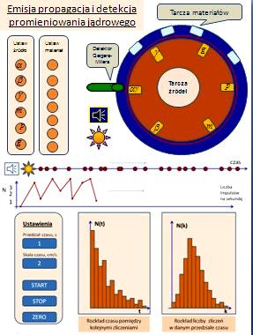
Promieniowanie jonizujące nie jest rejestrowane zmysłami człowieka, a może być szkodliwe, dlatego ludzie odczuwają przed nim lęk. Promieniowanie to może być jednak również pożyteczne i można je rejestrować z pomocą specjalistycznych detektorów, a chronić się przed nim stosując różnego rodzaju osłony. Kiedy jednak bać się promieniowania jonizującego, a kiedy nie jest dla nas groźne? Jak można się przed nim ochronić? W jakim przypadku wystarczy w tym celu kartka papieru, a kiedy potrzebna jest gruba płyta ołowiana? Czy promieniowanie naturalne jest dla nas niebezpieczne? Czy wśród materiałów użytku codziennego są materiały promieniotwórcze? Jakie to wszystko ma znaczenie dla zdrowia człowieka i celów medycznych?
Układ pomiarowy, którego budowa i uruchomienie są przedmiotem tej pracy, ma za cel odpowiedzieć na te i podobne pytania poprzez zademonstrowanie różnych źródeł promieniowania, a także zilustrowanie możliwości przechodzenia różnych rodzajów promieniowania przez różne materiały.
Schematyczny wygląd układu pomiarowego pokazuje załączony obok rysunek. Dwa współosiowe kręgi mogą obracać się niezależnie, a osoba obsługująca może ustawić takie pozycje, by na wprost detektora znalazło się wybrane źródło oddzielone od detektora wybranym absorbentem. Fakt rejestracji cząstki będzie sygnalizował błysk świetlny i sygnał dźwiękowy.
Można też będzie rejestrować odstęp czasu pomiędzy poszczególnymi zliczeniami oraz liczbę zliczeń na sekundę. Rozkłady tych wielkości można będzie obserwować na ekranie.

Problem inżynierski z zakresu fizyki technicznej, którego rozwiązanie ma opracować dyplomant:
- Zaprojektowanie części układu pomiarowego: mechanika, i układ elektroniczny
- Wykonanie w/w części układu oraz przeprowadzenie pomiarów testowych
- Oprogramowanie układu wizualizacji
- Opracowanie fragmentu instrukcji użytkownika
- Wykonanie dokumentacji urządzenia.

Uwaga: Temat ten może opracować zespół złożony z dwóch osób, z których jedna zajmie się budową urządzenia i pomiarami, a druga oprogramowaniem i wizualizacją.

Bibliografia: A. Hrynkiewicz, Człowiek i promieniowanie jonizujące, PWN, 2001

